Würth Elektronik eiSos lanza al mercado RED EXPERT:
una herramienta de diseño on line, que permite realizar el cálculo de pérdidas en inductores más preciso del mundo

Waldenburg, Alemania, 6 agosto 2015

Würth Elektronik eiSos ha lanzado al mercado RED EXPERT, una nueva herramienta en línea que permite a los desarrolladores realizar simulaciones con los inductores de potencia. En unos pocos clicks se eligen los inductores de potencia y se lleva a cabo el cálculo de las pérdidas con una eficacia altísima. . Cracterística especial: RED EXPERT permite realizar el cálculo de pérdidas más preciso de todo el mundo, ya que no se basa en el conocido modelo de Steinmetz con excitación sinusoidal, sino en mediciones de inductores de potencia derivadas y validadas en un diseño de un regulador de conmutación.

Las pérdidas que se determinan con RED EXPERT se basan en formas de corriente y de tensión típicas de su aplicación. Además de las pérdidas del núcleo y del devanado también se consideran las pérdidas derivadas de las geometrías específicas de la inductancia tales como el entrehierro.

En el modelo de pérdidas de Ac de RED EXPERT destacan tanto el rango compatible de factores de uso entre el 10 y 90 por ciento como también el rango de frecuencias de conmutación entre 50 kHz y 5 MHz. Se consigue así con el modelo de pérdidas de Ac de RED EXPERT una precisión nunca antes alcanzada.
La Herramienta esta disponible en Español, para facilitar su manejo de una manera mas practica

RED EXPERT está disponible en alemán, inglés, español, japonés, ruso y chino en nuestra página de web
www.we-online.com/redexpert para su uso gratuito.

Más información disponible en www.we-online.com

Material gráfico disponible
El siguiente material gráfico disponible en Internet se puede utilizar con fines de impresión: http://www.htcm.de/kk/wuerth
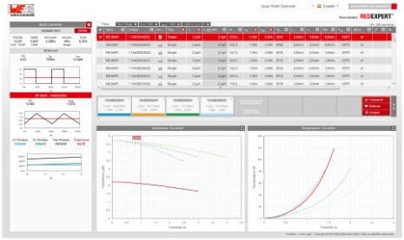  Fuente de la imagen:  Würth Elektronik eiSos  Interfaz de usuario moderno del RED EXPERT | 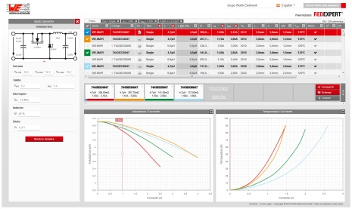  Fuente de la imagen:  Würth Elektronik eiSos  Cálculo de una inductancia en el Buck Converter

Información sobre Würth Elektronik eiSos GmbH & Co. KG

Würth Elektronik eiSos GmbH & Co. KG es un fabricante de componentes electrónicos y electromecánicos para la industria electrónica. Würth Elektronik eiSos forma parte del Grupo Würth, líder del mercado mundial en tecnología de montaje y sujeción. La empresa tiene una plantilla que supera los 6.100 trabajadores, en el año 2014 tuvo una facturación de casi 400 millones de euros, y desarrolla actividades en 50 países.

Su creciente número de clientes en todo el mundo es abastecido desde emplazamientos de fabricación en Europa, Asia y América. La gama de productos incluye componentes CEM, inductancias, transformadores, componentes de AF, varistores, condensadores, módulos de potencia, LEDs, conectores, elementos de fuentes de alimentación, interruptores, sistemas de conexión y portafusibles.

Würth Elektronik eiSos es uno de los fabricantes europeos más importantes de componentes pasivos.

Würth Elektronik: more than you expect ¡!

